БИЗНЕС-ПЛАН: ГОСТЕВОЙ ДОМ

1. РЕЗЮМЕ ПРОЕКТА
Проектом предполагается строительство и эксплуатация гостевого дома на собственном земельном участке, расположенном на Азовском побережье Краснодарского края. Объект расположен в непосредственной близости от г. Ейска.
Требуемые инвестиции – 13,8 млн. рублей. Проект отличается высоким уровнем затрат и значительным сроком окупаемости, однако риски при этом минимальны, а рынок достаточно стабилен.
Главным конкурентным преимуществом проекта является высокий уровень качества услуг, в том числе и наличие широкого спектра дополнительного сервиса. Преимущество гостевого дома перед гостиницей заключается в значительно более простых процедурах регистрации бизнеса, постановки на учет в надзорных органах. Кроме того, проект не требует высокой квалификации персонала, сложной организационной структуры и структуры бизнес-процессов.
Ключевые показатели экономической эффективности проекта приведены в Табл. 4.

2. ОПИСАНИЕ ОТРАСЛИ И КОМПАНИИ
Цель проекта – строительство гостевого дома в курортной зоне (азовское побережье Краснодарского края, р-н г. Ейск). Преимущество гостевого дома перед гостиницей состоит в значительно более простой схеме работы: не требуется перевод земельного участка в разряд коммерческого, не требуется оценка «звездности», нет необходимости в организации ресторана и т.д. Номерной фонд гостевого дома может достигать 20-30 комнат, что вполне соответствует целям проекта. Основная ориентация – отдыхающие в течение курортного сезона, с начала мая по конец сентября.
В последние годы интерес к внутреннему туризму в России растет, что связано с рядом экономических и политических факторов: присоединение Крыма, популяризация внутренних туристических направлений на государственном уровне, снижение платежеспособности населения, вооруженные конфликты на Среднем Востоке и т.д.
Согласно данным Всемирной туристской организации, за 2014 год Россию посетили около 28 миллионов туристов из-за рубежа, что ставит ее на 9-е место в мире по туристической привлекательности.
По данным Росстата, с 1995 года по 2011 приток зарубежных туристов в Россию увеличился на 27%. С другой стороны, в том же периоде и россияне освоили многие зарубежные туристические направления – в первую очередь пляжные: Турция, Египет, Таиланд, Греция, Болгария. В 2010 году количество внутренних туристов равнялось 32 миллионам человек. К сожалению, аналогичные данные за последние годы в открытых источниках Росстата или Федерального агентства по туризму не представлены. Однако, следует предположить, что в 2015 году внутренние направления туризма пользовались еще большим спросом, чем в прошлые годы; а в 2016 году следует ожидать беспрецедентного роста отрасли.
Главным препятствием для роста популярности внутренних направлений является неразвитая инфраструктура: относительно невысокое качество номерного фонда, обслуживания, отсутствие широкого ассортимента услуг; все это на фоне достаточно высокого уровня цен.
Побережье Азовского моря сегодня представляет собой несколько более экономичный вариант отдыха по сравнению с черноморским побережьем Краснодарского края или Крыма. В частности, Ейскую косу посещают отдыхающие даже из удаленных регионов, таких как Новосибирская область, ЯМАО и т.д. Однако, основную долю посетителей составляют гости непосредственно из Краснодарского края и Ростовской области, приезжающие отдыхать на выходные. Территориальная и ценовая доступность позволяют добиться более высокого уровня заполняемости гостевого дома по сравнению с гостиницей на черноморском побережье.
Конкуренция в рассматриваемом регионе значительно ниже, чем на Черноморском побережье, то же касается и уровня сервиса. Следовательно, популярностью будет пользоваться предприятие, предлагающее наиболее полный ассортимент услуг при их высоком качестве. Это и планируется использовать в качестве главного конкурентного преимущества проекта.
Сам гостевой дом представляет собой здание в 3 этажа с цокольным этажом и прилежащей территорией, на которой расположена парковка и зона отдыха для гостей. На первом этаже расположена зона ресепшна, кухня, а также жилые помещения собственников и обслуживающего персонала, в цоколе располагаются: прачечная, бойлерная и прочие технические и вспомогательные помещения. Номерной фонд состоит из 10 номеров, общей вместимостью 30 человек (6 двухместных и 6 трехместных номеров). Удаление гостевого дома по прямой от береговой линии – 800 м, от общественного пляжа – 1200 м; гостевой дом находится в доступности общественного транспорта для удобства гостей без автомобиля. Предполагается возможность самостоятельного приготовления пищи на оборудованной кухне, а также на мангале, расположенном на прилежащей территории.
Структура управления гостевым домом также проста. Руководство осуществляет собственник проекта, находясь постоянно при гостевом доме. Вспомогательные функции по уборке дома и территории, стирке и т.п. выполняют сезонные наемные работники из числа местных жителей. Высокая квалификация кадров не требуется.
Общая площадь гостевого дома – 600 кв.м. Инвестиционные затраты на строительство и чистовую отделку здания рассчитаны исходя из среднерыночных расценок строительных компаний – 18 000 руб. / кв.м. и составляют 10,8 млн. руб. Оборудование здания и территории – порядка 3,0 млн. руб. Итого – 13,8 млн. руб., которые предполагается взять в кредит сроком на 18 месяцев.
Все номера оснащены сплит-системами, телевизорами и санузлами с душевой кабинкой. Создание дополнительных мест в каждом номере возможно за счет использования кресел-кроватей.
В качестве формы собственности целесообразно выбрать ИП с упрощенной системой налогообложения (объект налогообложения – доход). Собственник выполняет основные управленческие и коммерческие функции.

3. ОПИСАНИЕ УСЛУГ
Гостевой дом оказывает, в первую очередь, услуги по размещению гостей, как правило краткосрочному – в среднем до 10 дней. Для обеспечения конкурентоспособности предполагается оказание ряда сопутствующих услуг, по большей части бесплатных. Полный перечень услуг представлен в Табл. 1.
Ценовой сегмент проекта – средний; при этом качество услуг и состояние номерного фонда – выше среднего. Это позволит привлечь большее количество гостей и обеспечить их лояльность для повторных посещений и рекомендаций.
Таблица 1. Перечень услуг
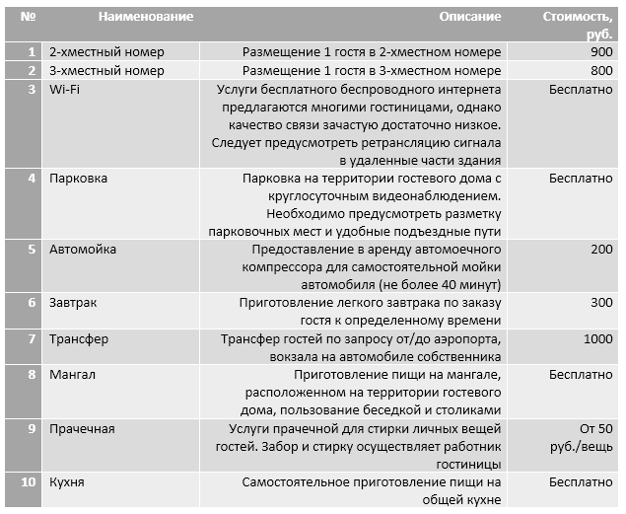
Лицензирование услуг не требуется, не требуется подтверждение категории гостиницы. Необходимо получение разрешений от пожарной службы и Потребнадзора.

4. ПРОДАЖИ И МАРКЕТИНГ
Согласно данным Росстата, рынок гостиничных услуг по результатам 2014 года сократился по сравнению с 2013, что связано со снижением платежеспособности населения и экономией денежных средств. Происходит уменьшение расходов как на туристические, так и на деловые поездки. Тем не менее, результаты 2015 года, полученные путем экстраполяции данных первых трех кварталов, остаются на уровне 2014 года. При этом, показатели прибыли и рентабельности растут, достигая рекордных значений.

Рисунок 1. Динамика основных финансовых показателей рынка гостиничных услуг в России в 2011-2015 гг., тыс. руб./%
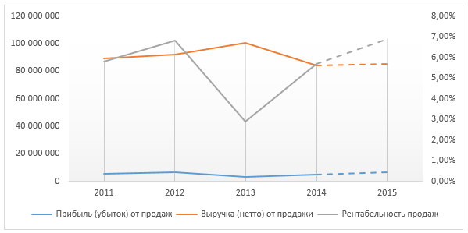
Следует ожидать, что основное снижение рынка будет происходить за счет именно деловых поездок, а туристический сегмент будет расти по всем показателям. Это вызвано, как было сказано выше, за счет популяризации отечественных курортов, развитием инфраструктуры и блокированием популярных туристических направлений.
Популярность Ейской косы как туристической зоны обусловлена мягким климатом, туристической инфраструктуры в непосредственной близости (г. Ейск) – аквапарк, дельфинарий, океанариум, кафе, рестораны, парки и т.д. Кроме того, данный микрорегион популярен с точки зрения активного отдыха, в первую очередь виндсерфинга. Кроме того, в 40 км от Ейска находится Ханское озеро, известное своими лечебными грязями и йодо-бромными и сероводородными источниками минеральных вод. Таким образом, можно говорить только о перспективах роста популярности Ейска и Ейской косы как курорта.
В широком смысле, в качестве конкурентов можно рассматривать любые предприятия сферы гостеприимства, расположенные в данном микрорегионе: пансионаты, гостиницы, мини-отели и гостевые дома. Их общее количество – около 100 единиц. Однако, учитывая разный уровень предоставляемых услуг и позиционирование, прямыми конкурентами все же следует считать только гостевые дома – около 30 единиц. К основным недостаткам существующих гостевых домов следует отнести небольшую вместительность – в основном это частные домовладения, переоборудованные под гостевой дом; однообразный номерной фонд – несколько одинаковых, довольно больших номеров; удобства не в номере – общая уборная и душ на несколько комнат; отсутствие или низкое качество дополнительных услуг – отсутствие услуг повара, прачечной, смена белья раз в 7-10 дней и т.д. Соответственно, реализация всех заявленных в Табл. 1 услуг, даст бесспорное конкурентное преимущество данному проекту.
Продажи услуг гостевого дома осуществляются через туристические агентства, среднее вознаграждение которых составляет 10% от стоимости, а также через интернет-сайты booking.com, eisk-leto.ru и т.д.; часть объема продаж придется на посредников, работающих непосредственно на ж/д и автовокзале города. Доля продаж через агентства и посредников в первые два года реализации проекта может достигать 80%, затем будет существенно снижаться, до 30-40% к пятому году реализации проекта. Кроме того, необходимо создание собственного интернет-сайта с полным описанием дома, номерного фонда и услуг. Объем продаж сайта с хорошей индексацией в поисковых системах может достигать 30-40%. На долю повторных посещений при хорошем качестве обслуживания, обеспечивающим высокую лояльность гостей, должно приходиться не менее 25-30%.
Взаимодействие с агентствами и посредниками осуществляет непосредственно собственник гостевого дома, без привлечения сторонних специалистов.

5. ПЛАН ПРОИЗВОДСТВА
Географически объект расположен в непосредственной близости от г. Ейск, в прямой доступности общественного транспорта. Удаление гостевого дома по прямой от береговой линии – 800 м, от общественного пляжа – 1200 м. Ейск – курортный город Азовского побережья Краснодарского края, морской порт. Население города – 85,7 тыс. чел.; находится у основания Ейской косы, омывается водами Таганрогского залива и Ейского лимана. Климат умеренно-континентальный, отличается относительно небольшим количеством осадков и отсутствием частых перепадов температур. Курортный сезон продолжается с начала мая по конец сентября. Транспортная инфраструктура представлена железнодорожным и автовокзалом. Шоссе регионального значения связываю Ейск со столицей края Краснодаром и столицей федерального округа – Ростовом-на-Дону.
Требуемые затраты на строительство и оборудование здания – 13,8 млн. руб. Площадь здания рассчитана исходя из средних нормативов гостиничной индустрии – на одного гостя приходится 12 кв.м. общей площади здания, что является средним показателем по сегменту мини-гостиниц, т.е. класса, более высокого, чем гостевые дома. Это также обеспечит дополнительную конкурентоспособность проекту.
Для строительства здания гостевого дома планируется привлечение местной строительной компании, отобранной на основании конкурса. Критерием выбора является не только итоговая стоимость строительства, но и использование современных технологий, а также качество выполненных ранее компанией проектов. Планируемый срок строительства и отделки здания – 10-11 месяцев.
Затраты на оснащение помещений гостевого дома приведены в Таблице 2. Кроме указанных в таблице затрат предусмотрены также расходы на оборудование придомовой территории, систему пожарной сигнализации и прочее.
Таблица 2. Затраты на оборудование гостевого дома
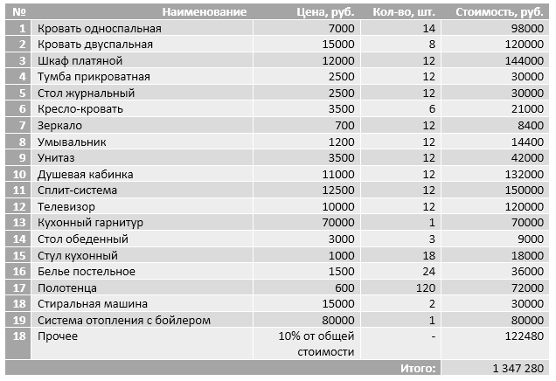
Основная часть работ по обеспечению функционирования гостевого дома производится непосредственно собственником и его семьей. Для выполнения подсобных работ в высокий сезон (июнь-август) привлекаются наемные рабочие (Табл. 3); бухгалтерию целесообразно передать на аутсорсинг, равно как и охранные функции.
Таблица 3. Штатное расписание и фонд оплаты труда
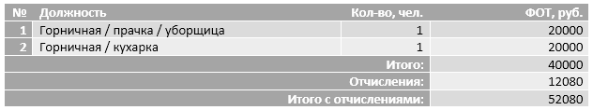
Основной статьей текущих затрат являются коммунальные платежи, которые можно условно разделить на постоянную и переменную часть. К постоянной части (постоянные затраты) относится минимальный платеж вне сезона. Переменная часть изменяется в зависимости от количества гостей в сезон. Кроме фактора сезонности необходимо также учитывать заполняемость гостиницы в связи с ее популярностью; в первый год максимальная заполняемость едва ли поднимется выше 50% в высокий сезон. Однако, в дальнейшем, ожидается заполняемость до 90%.
План продаж с учетом сезонности представлен в Приложении 1.

6. ОРГАНИЗАЦИОННЫЙ ПЛАН
Собственник проекта осуществляет все руководящие, коммерческие и маркетинговые функции: планирование, исследования рынка, взаимодействие с посредниками и букинговыми системами. Это позволяет избежать расходов на оплату труда управляющего. Кроме того, в масштабах гостевого дома эти функции не требует высокой квалификации и специальных знаний. Ведение бухгалтерии передается на аутсорсинг. Организационной структуры, как таковой, для проекта не предусмотрено –наемные и аутсорсинговые работники находятся в непосредственном подчинении собственника проекта.

7. ФИНАНСОВЫЙ ПЛАН
К затратам подготовительного периода относятся инвестиционные затраты на строительство и отделку здания, а также на разработку сайта проекта – 13,8 млн. руб. К затратам основного периода относятся: оплата ЖКУ, оплата труда наемных и аутсорсинговых работников, комиссию туристических агентств, букинговых систем и посредников, а также расходы на оказание дополнительных услуг, размер которых крайне мал, а прогнозирование затруднительно.
Финансовые показатели проекта – выручка, денежный поток, чистая прибыль – приведены в Приложении 1.

8. ОЦЕНКА ЭФФЕКТИВНОСТИ ПРОЕКТА
Проект отличается высоким уровень затрат, как финансовых, так и временных. Преимуществом при этом являются низкий уровень рисков и высокая рентабельность по факту выхода на плановые показатели.
Срок окупаемости проекта – 28 месяцев, дисконтированный срок окупаемости – 34 месяца. Учитывая необходимость обслуживания кредита, проект начинает приносить прибыль со второго года реализации. Показатели эффективности проекта приведены в Табл. 4. Показатели рассчитаны для трехлетнего периода, однако, принимая во внимание длительный срок окупаемости и неограниченный во времени срок реализации проекта, уже в пятилетней перспективе они будут существенно выше, до 1,5 млн. руб. чистой прибыли в год.
Таблица 4. Показатели эффективности проекта
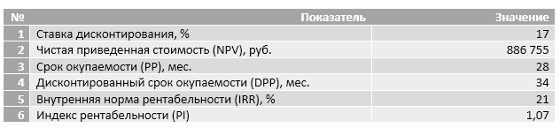

9. РИСКИ И ГАРАНТИИ
Проект относится к сфере услуг в хорошо освоенной отрасли. Отрасль освоена как в плане технологии оказания услуг, так и в географическом плане – регион уже достаточно развит как курортная зона. Риски, связанные с реализацией проекта минимальны. На снижение рисков также влияет и позиционирование проекта в среднем сегменте при высоком качестве услуг – при возникновении необходимости в повышении рентабельности проекта, можно повысить стоимость услуг на 20% без ощутимых негативных последствий для эластичности спроса. В целом, можно говорить о том, что с повышением стоимости спрос остается позитивно-неэластичным, и приобретает существенную эластичность при снижении стоимости.
Основные риски отражены в Табл. 5.
Таблица 5. Оценка рисков проекта и мероприятия по предотвращению их наступления или их последствий
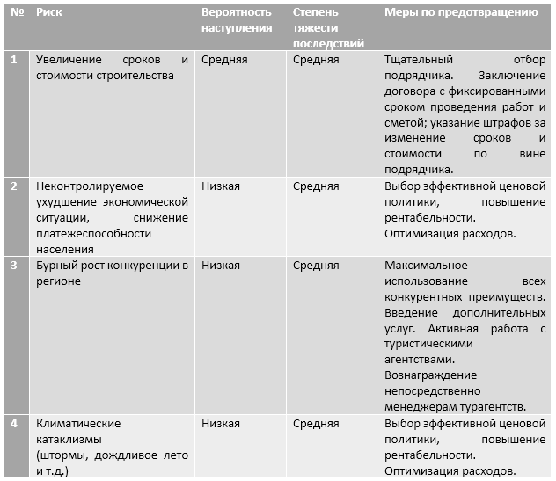
Учитывая, что инвестиции осуществляются не в технологию, а в ликвидный материальный актив, банкротство предприятия даже при наихудшем сценарии развития проекта не представляется возможным. Стоимость уже построенного и оборудованного здания гостевого дома может существенно превосходить затраты на его постройку и оборудование.

